28.03.2022г. | 4А | ОРКСЭ | Учитель: Иващенко Т.А.

Тема. Нормы морали. Этикет
1.Прочитай. Вспомни.
Нормы морали, или этические нормы, — социальные правила поведения человека, выражающие представление общества о добре и зле, справедливости и несправедливости. Общественная мораль оценивает не только действия людей, но и их мотивов. Нарушение моральных правил встречает осуждение в обществе.
2.Посмотри видео. Ты узнаешь, для чего нужна нравственность?
https://www.youtube.com/watch?v=GNVH0Rx96Ws 3:05
3.Физминутка.
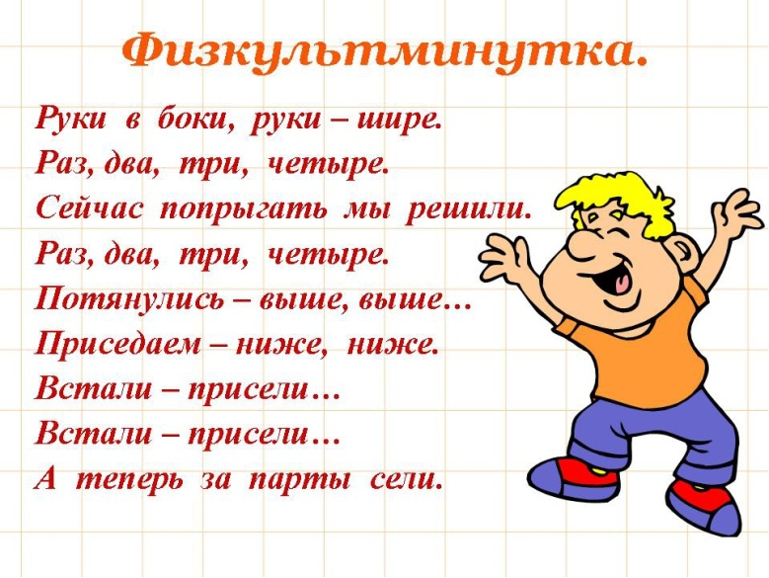
4. Прочитай. Вспомни.
Современный этикет — это правила поведения, помогающие производить приятное впечатление и строить эффективное общение. Они включают в себя опрятность, культуру речи, вежливость и умение держаться в различных ситуациях (за столом, в транспорте, в театре). Развитие технологий порождает новые нормы. Сетевой этикет подсказывает, как вести себя в социальных сетях, переписываться в мессенджерах и по электронной почте, пользоваться гаджетами и так далее.
Общие правила этикета: Не опаздывать. Держать слово. Сдерживать негативные эмоции и изящно выражать позитивные. Громко не смеяться. Делать все достойно, без суеты. Говорить ясно, не бормотать и не глотать окончания, не использовать слов-паразитов. При обращении к другим людям использовать вежливые слова.
Существует множество правил этикета: правила этикета при знакомстве и общении, правила этикета за столом, правила делового этикета, правила этикета в театре, музее и других общественных местах, правила этикета в интернете.
5. Ознакомься с правилами ведения беседы.
https://yandex.ru/video/preview/?filmId=8106789836224167317&from=tabbar&p=1&parent-reqid=1648397516884111-17294065200401417258-vla1-4108-vla-l7-balancer-8080-BAL-111&text=%D0%9D%D0%BE%D1%80%D0%BC%D1%8B+%D0%BC%D0%BE%D1%80%D0%B0%D0%BB%D0%B8.+%D0%AD%D1%82%D0%B8%D0%BA%D0%B5%D1%82 2:17 или
https://zen.yandex.ru/video/watch/5fc256964c127965dbddca7a 2:17
6. Подумай, почему существуют нормы морали и правила этикета? Почему их нужно соблюдать?
Домашнее задание. Выучи правила ведения беседы.
Консультацию в ходе изучения материала можно получить в телефонном режиме с 09.00 до 19.00.

